1, Tìm hiểu về cách dùng và cấu trúc của log4net tiếng việt: <https://code4shares.wordpress.com/2016/12/16/dung-so-anh-dau-long-log4net/>

2. Tiếng anh:

<http://logging.apache.org/log4net/>

3. Install

3.1 Install with console:

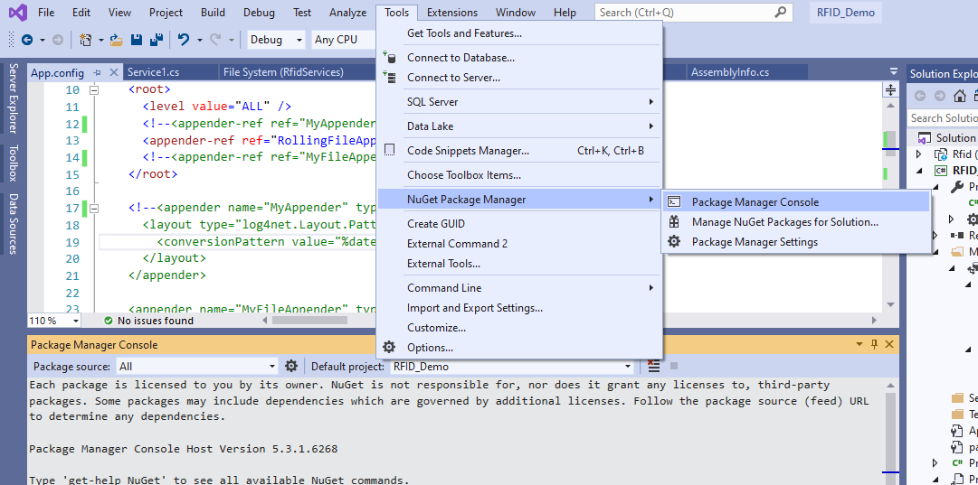

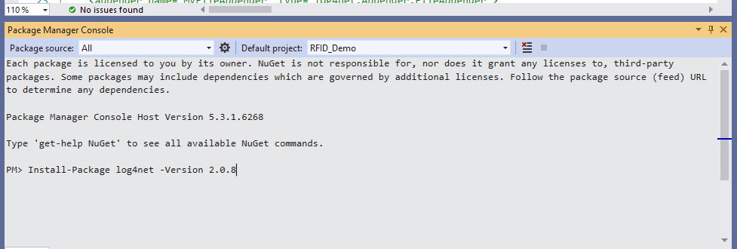

* Nếu không muốn chỉ cụ thể vertion thì bỏ từ -version đến hết. sẽ lấy được phiên bản mới nhất

3.2 Install with nuget manager:

